**МИНИСТЕРСТВО ЦИФРОВОГО РАЗВИТИЯ,   
СВЯЗИ И МАССОВЫХ КОММУНИКАЦИЙ РОССИЙСКОЙ ФЕДЕРАЦИИ**

Ордена Трудового Красного Знамени  
федеральное государственное бюджетное образовательное учреждение  
высшего образования  
«Московский Технический Университет Связи и Информатики»

Кафедра математической кибернетики и информационных технологий

**Отчёт**

**ПО ДИСЦИПЛИНЕ**

**«Введение в Информационные Технологии»**

Выполнила:  
Студентка группы БФИ2102

Данилова Д.А.

Проверил:  
преподаватель  
Павликов А.Е.

**Москва. 2021 г.**

## Блог MyWebApp

Блог «MyWebApp» – веб-приложение, написанное на Python с использованием фреймворка Flask, CSS-фреймворка Bootstrap и базы данных PostgreSQL.

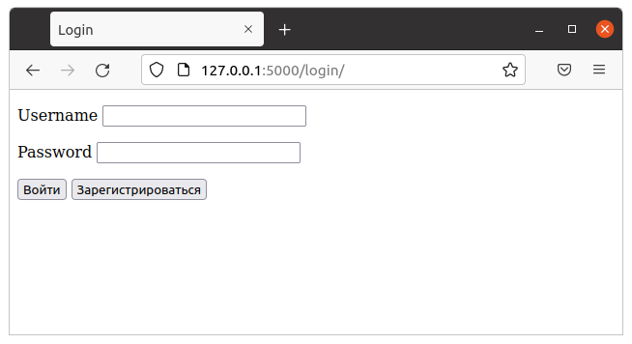  
Рис. 1. Интерфейс веб-приложения «MyWebApp».

В блоге реализован следующий функционал: регистрация и вход пользователя в личный аккаунт.

При регистрации пользователь вводит: своё имя, логин и пароль, см. Рис. 2. Все эти пользовательские данные сохраняются в базу данных. Также, при регистрации проверяется заполнил ли все поля пользователь и существует ли такой пользователь уже в базе данных, см. Рис. 3 и Рис. 4.

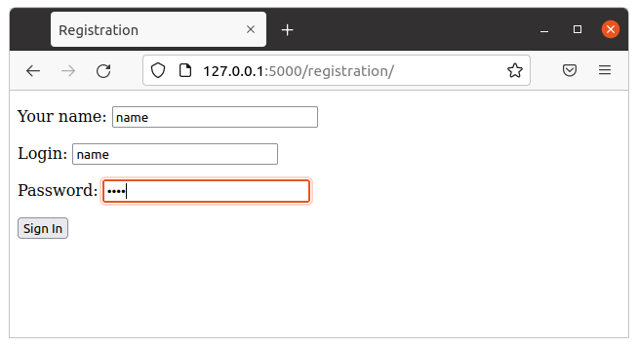  
Рис. 2. Форма для регистрации пользователя.

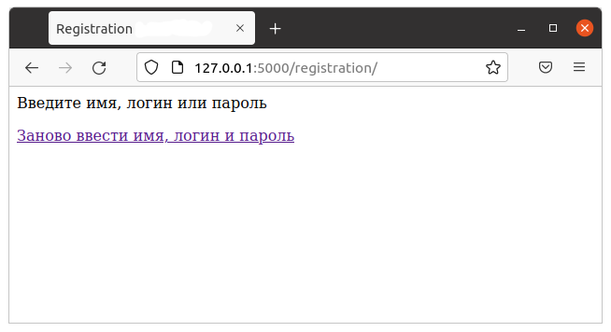  
Рис. 3. Сообщение о том, что не все поля   
при регистрации были заполнены.

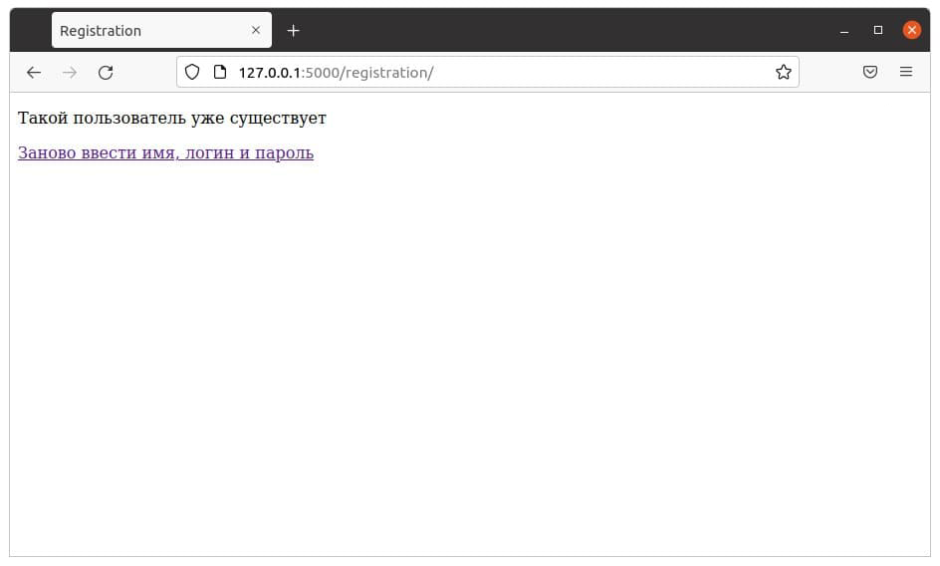  
Рис. 4. Сообщение о том, что такой пользователь уже зарегистрирован.

При входе пользователь вводит свой логин и пароль, см. Рис. 5. Введённые им данные сверяются с данными, которые хранятся в базе данных. Если не все поля формы заполнены, то появится уведомление об этом, см. Рис. 6. Также, если не пользователь ввёл неправильный логин и пароль, то появится уведомление об этом, см. Рис. 7.

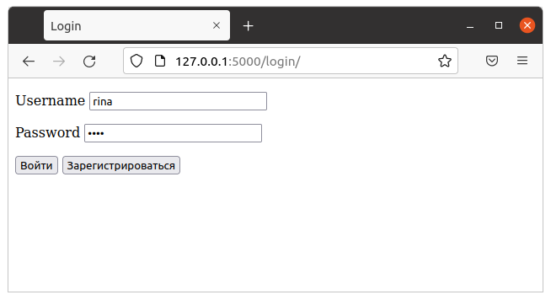  
Рис. 5. Форма для входа пользователя.

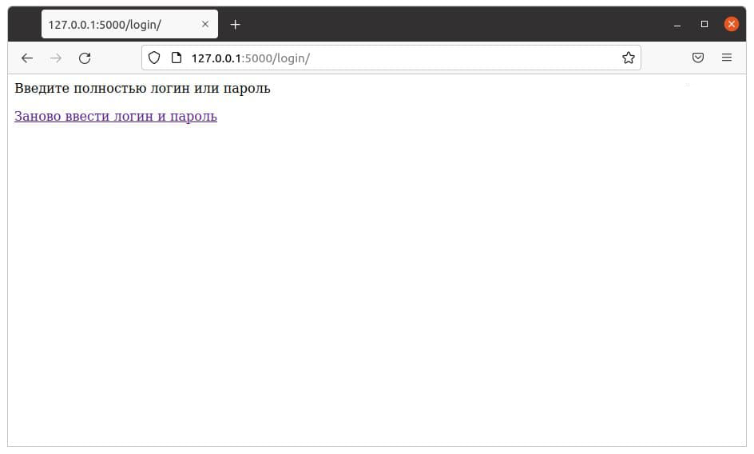  
Рис. 6. Сообщение о том, что не все поля   
для входа были заполнены.

Для того, чтобы запустить приложение, нужно выполнить следующие команды в терминале:

*source venv/bin/activate*

*flask run*

*sudo -u postgres psql -h localhost -p 5432*

## Вывод

В процессе выполнения лабораторной работы было разработано веб-приложение «MyWebApp», которое написано на Python с использованием фреймворка Flask, CSS-фреймворка Bootstrap и базы данных PostgreSQL.